Zarządzenie nr 3/2011
Wójta Gminy Kamieniec Ząbkowicki
z dnia 5 stycznia 2011 roku

w sprawie zasad klasyfikowania wydatków strukturalnych oraz monitorowania planu finansowego Urzędu Gminy

Na podstawie art. 10 ustawy z dnia 29 września 1994 r. o rachunkowości (tekst jednolity Dz.U. z 2009 r. Nr 152, poz. 1223, ze zm.) oraz art. 39 ust. 2 ustawy z dnia 27 sierpnia 2009 r. o finansach publicznych (Dz.U. Nr 157, poz. 1240 ze zm.) – ustalam co następuje:

§ 1
- Wydatki Urzędu Gminy klasyfikuje się według dodatkowej klasyfikacji określającej kody wydatków strukturalnych.
- Klasyfikowania dokonuje się poprzez wskazanie na dokumencie będącym podstawą dokonania wydatku kwoty wydatku strukturalnego oraz kodu wydatku strukturalnego, wg obowiązującej klasyfikacji wydatków strukturalnych, określonej przepisami rozporządzenia przez Ministra Finansów.
- Ustala się stosowanie pieczęci w celu klasyfikowania wydatków strukturalnych według następującego wzoru:

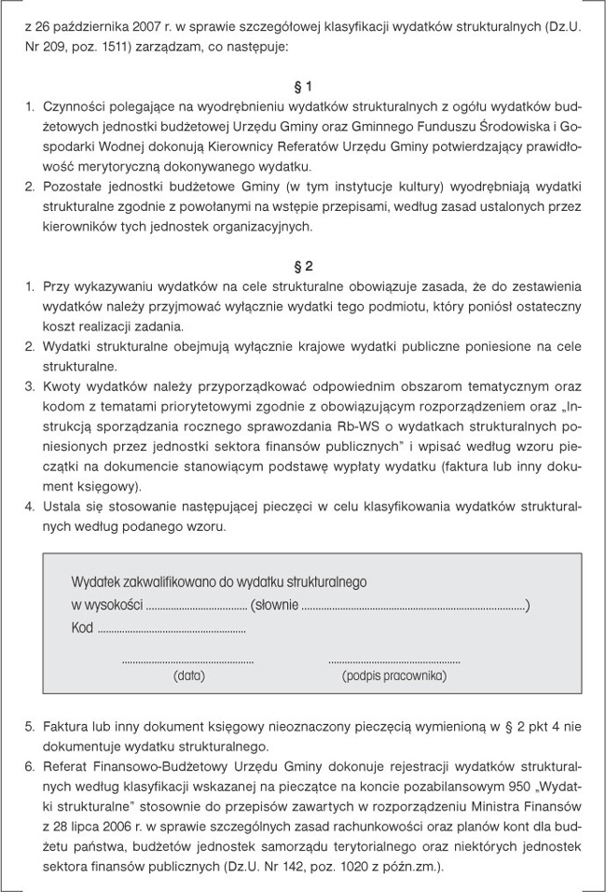

- Wskazania kwoty wydatku strukturalnego oraz kodu wydatku strukturalnego w Urzędzie Gminy dokonuje osoba zatwierdzająca pod względem merytorycznym dokument będący podstawą dokonania wydatku, potwierdzając poczynione ustalenia na pieczęci czytelnym podpisem z imienia i nazwiska, lub parafą i pieczęcią imienną, ze wskazaniem daty.
- Jeżeli wydatek nie stanowi wydatku strukturalnego, na pieczęci, o której mowa w ust. 3, w miejscu przeznaczonym do wpisania kwoty wydatku strukturalnego należy wpisać „0”, bez wskazywania kodu. Potwierdzenia poczynionych ustaleń dokonuje się zgodnie z ust. 4.
- Odpowiedzialność w zakresie wyszczególnionym w ust. 4 i 5 spoczywa na osobie zatwierdzającej dokument pod względem merytorycznym.
- Dokument, na którym brak jest któregokolwiek elementu wymienionego w ust. 4 lub ust. 5, nie jest przyjmowany do Referatu Finansów Urzędu Gminy, a w przypadku wpływu jest zwracany z powrotem do osoby zatwierdzającej go pod względem merytorycznym. Braki winny być niezwłocznie usunięte by umożliwić terminowe ujęcie w księgach rachunkowych zdarzeń gospodarczych oraz terminowe dokonanie płatności. Odpowiedzialność w takim przypadku za nieterminowe rozliczenia, w tym skutkujące opóźnieniem w zapłacie zobowiązań wynikających z dowodu księgowego, zapłatą odsetek oraz mającymi wpływ na prawidłowe ewidencjonowanie zdarzeń gospodarczych i sprawozdawczość, ponosi osoba zatwierdzająca dokument pod względem merytorycznym.
- Referat Finansów Urzędu Gminy dokonuje rejestracji wydatków strukturalnych zgodnie z klasyfikacją wskazaną na pieczęci, o której w ust. 3, na stosownym koncie, w ewidencji pozabilansowej wyznaczonej obowiązującym planem kont.

§ 2
- Roczne sprawozdanie Rb-WS Urzędu Gminy sporządza Referat Finansów Urzędu Gminy na podstawie prowadzonej ewidencji księgowej wydatków strukturalnych.
- Sprawozdanie zbiorcze Rb-WS roczne o wydatkach strukturalnych sporządza Referat Finansów Urzędu Gminy.

§ 3
- Pracownik Urzędu Gminy odpowiedzialny merytorycznie za realizację określonych zadań, w tym również zadań, które zostały mu zlecone do realizacji poza zakresem jego merytorycznego działania, odpowiada za realizację planu finansowego dotyczącego tych zadań. Odpowiedzialność ta polega w szczególności na bieżącym monitorowaniu we własnym zakresie planu wydatków i nie dopuszczaniu do jego przekroczeń w szczegółowości określonej w klasyfikacji budżetowej (dział, rozdział, paragraf), okresowym weryfikowaniu i uzgadnianiu z Referatem Finansów Urzędu Gminy stanu realizacji planu wydatków.
- Odpowiedzialność za prawidłowe wskazanie paragrafu klasyfikacji budżetowej przy planowaniu budżetu oraz jego zmianach spoczywa na pracowniku Urzędu Gminy odpowiedzialnym merytorycznie za realizację określonych zadań, w tym również zadań, które zostały mu zlecone do realizacji poza zakresem jego merytorycznego działania. Pracownik wnioskujący o dokonanie zmian w planie finansowym jest zobligowany do podania paragrafu klasyfikacji budżetowej.
- Pracownik Urzędu Gminy przed zaciągnięciem zobowiązania powodującego wydatek jest zobligowany upewnić się, czy swoim działaniem nie dopuści do zaciągnięcia zobowiązania bez pokrycia w planie finansowym wydatków. Odpowiedzialność za nie dopełnienie tego obowiązku spoczywa na pracowniku zaciągającym zobowiązanie.

§ 4
Zobowiązuje się pracowników właściwych merytorycznie z tytułu powierzonych obowiązków do zapoznania się z powyższymi zasadami, przestrzegania zawartych w nich postanowień oraz przyjęcia odpowiedzialności za ich stosowanie.

§ 5
Traci moc zarządzenie nr 67/08 Wójta Gminy Kamieniec Ząbkowicki z dnia 14 sierpnia 2008 roku w sprawie wprowadzenia zmian w gospodarce finansowej gminy oraz zarządzenie nr 16/10 Wójta Gminy Kamieniec Ząbkowicki z dnia 27 stycznia 2010 roku w sprawie klasyfikowania wydatków strukturalnych ponoszonych przez Urząd Gminy oraz jednostki organizacyjne Gminy.

§ 6
Zarządzenie wchodzi w życie z dniem podjęcia.

Wójt Gminy
(-) Marcin Czerniec

UZASADNIENIE

Stosownie do obowiązującego porządku prawnego, każda jednostka winna posiadać dokumentację opisującą przyjętą przez nią politykę rachunkowości. Obowiązujące przepisy prawa wyznaczają jednocześnie standardy prawne kształtujące dokumentację obowiązującą w danej jednostce. W związku z tym, iż dokonywane wydatki klasyfikowane są również wg dodatkowej klasyfikacji wydatków strukturalnych, wprowadzenie niniejszego zarządzenia jest zasadne. Jednocześnie wyznaczone w nim standardy postępowania sprzyjają monitorowaniu planu finansowego wydatków Urzędu Gminy i wpisują się w standardy bieżącej kontroli zarządczej.

